**太极大药房&汤臣倍健3月6日直播方案**

**38女神节**

一、时间：**2023年3月6日（星期一） 18:30-20:00**

二、直播平台及主讲人：微赞直播/汤臣倍健主播2位

三、直播品种及活动内容：

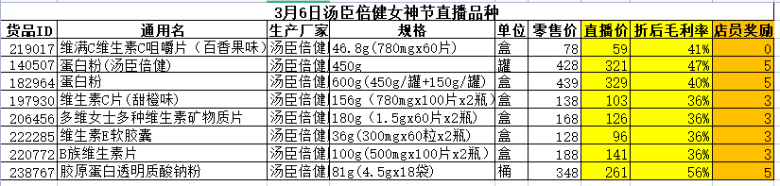

1、汤臣倍健爆款产品7.5折起；  
2、折后参与满赠：满199加送维生素C30粒一瓶，满299加送益生菌8袋装一盒，满399加送电子秤。  
3、店员奖励及满赠礼品由厂家承担（3月7日新零售部导出直播销售数据发厂家核销店员奖励及满赠礼品）

五、直播间邀约任务及奖励



1、邀约奖励（厂家承担）

分享榜第1名：汤臣倍健胶原蛋白透明质酸钠粉 一个（1名）

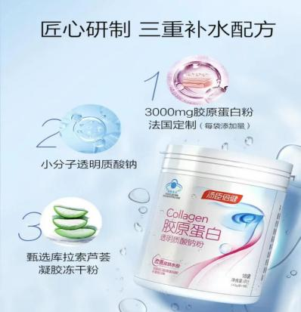

分享榜第2-4名：女维礼盒一个

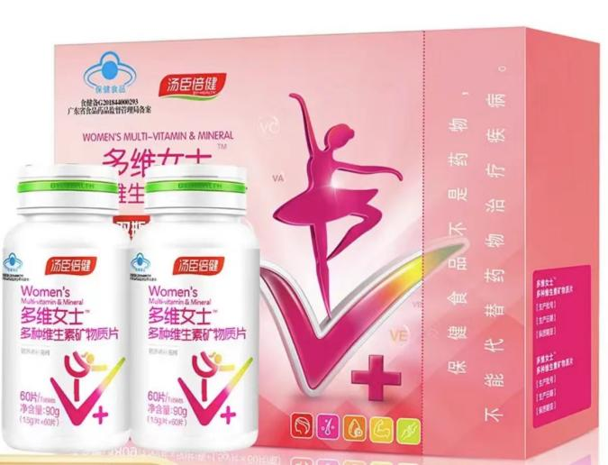

分享榜第5-10名：维生素C礼盒一盒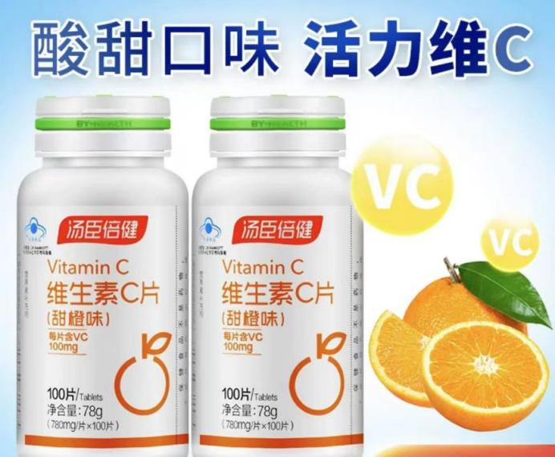

注：邀请人数大于**30**人参与排名。

2、邀约任务

**各门店生成“自己门店”的邀请卡，邀请会员观看**

**操作方式：长按识别下方海报直播二维码，点击直播间右下方“邀”生成门店邀约码将邀约图发给门店会员，每人邀请人数不低于10个（实习生不低于5个），考核“门店总邀请”人数。**邀请大于30人则参与以上排名奖励。

1. 签到要求：签到时间为18:30-19:30，门店当班人员需进直播间打出“签到”即可。
2. 转发要求：转发时间为18:30-19:30，门店当班人员需进入微信幸福转发群，转发直播文案及图片。

六、社群朋友圈集赞：

3月5日-3月6日晚上19:30转发直播海报+直播文案集赞48个可以免费领取汤臣倍健维生素C 片30粒，限前20位；

1、直播海报：（见微信“幸福转发群”）

2、直播文案：万能的朋友圈，转发本条朋友圈集赞48个免费得**汤臣倍健维生素C片30粒一瓶，**请大家动一动发财的小手指给我这条朋友圈点个赞，谢谢啦！

七、直播间福利

1. 红包2轮，每轮100元（厂家提供）
2. 抽奖福利（厂家提供）

|  |  |  |  |
| --- | --- | --- | --- |
| 奖项 | 奖品 | 数量 | 图片 |
| 一等奖 | 美的多功能烤箱 | 1 |  |
| 二等奖 | 香山体脂称 | 3 |  |
| 三等奖 | 蛋白质粉150g | 5 | C:\Users\apple\Desktop\微信图片_20230104122832.jpg |

2023年2月21日